**PRUEBAS UNITARIAS EN PHP**

Para verificar la versión de PHP instalada en tu sistema utilizando la consola de Windows, puedes seguir los siguientes pasos:

1. Abre la consola de comandos de Windows. Puedes hacerlo presionando la tecla de Windows + R, escribiendo "cmd" y luego presionando Enter.
2. En la ventana de la consola, escribe el siguiente comando y presiona Enter:

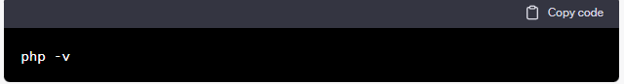Este comando mostrará información sobre la versión de PHP instalada en tu sistema.

1. Verás una salida en la consola que mostrará la versión de PHP junto con otra información relevante, como el número de compilación y la configuración del entorno.

Por ejemplo, la salida podría verse así:

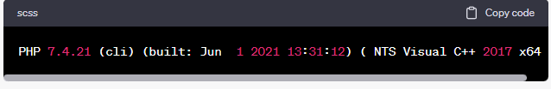En este ejemplo, la versión de PHP instalada es la 7.4.21.

De esta manera, podrás verificar la versión de PHP instalada en tu sistema utilizando la consola de Windows.

Para descargar e instalar el programa Git, puedes seguir los siguientes pasos: Abre tu navegador web y ve a la página oficial de Git en el siguiente enlace: <https://git-scm.com/>

En la página principal, encontrarás diferentes opciones de descarga para distintos sistemas operativos. Selecciona la versión adecuada para tu sistema y haz clic en el enlace de descarga correspondiente. Una vez que se complete la descarga, busca el archivo de instalación en la carpeta de descargas de tu computadora. Haz doble clic en el archivo de instalación para iniciar el proceso de instalación de Git. Se abrirá un asistente de instalación. Sigue las instrucciones del asistente y acepta los términos y condiciones de uso. Durante el proceso de instalación, se te pedirá que elijas las opciones de configuración. Puedes dejar las opciones predeterminadas o personalizarlas según tus preferencias. Continúa con el proceso de instalación y espera a que se complete. Una vez que la instalación haya finalizado, Git estará listo para ser utilizado en tu sistema.

Para verificar que Git se ha instalado correctamente, puedes abrir la línea de comandos o la terminal y ejecutar el siguiente comando: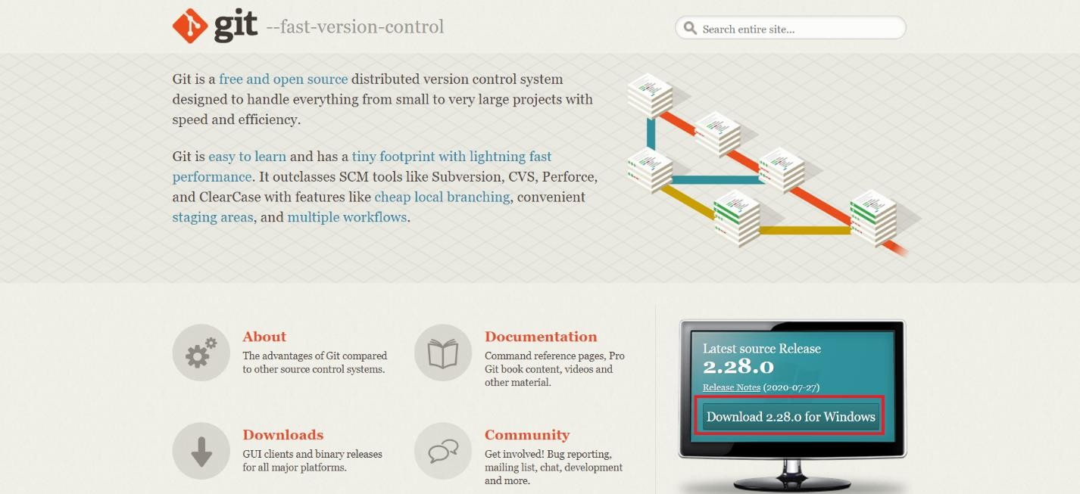

Configuramos GIT y por consola de Windows verificamos que haya quedado instalado:

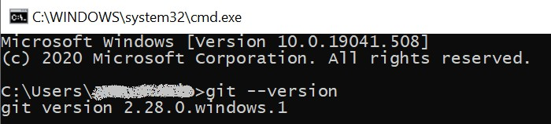

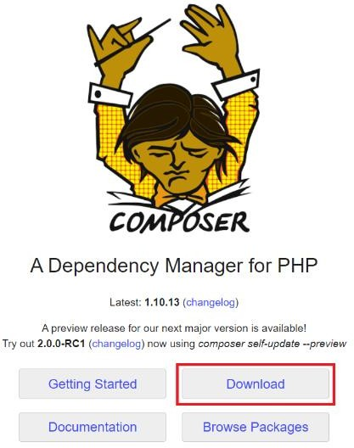

<https://getcomposer.org/>

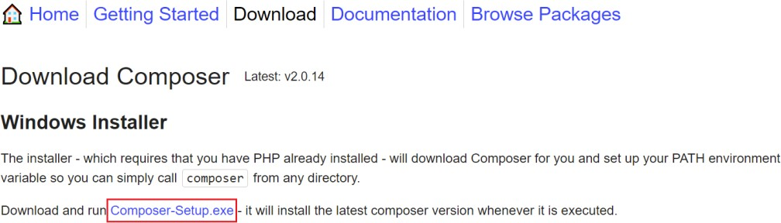

Configuramos Composer y por consola de Windows verificamos que haya quedado instalado (V mayúscula):

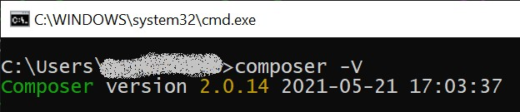

Es un Gestor de Paquetes de PHP

Ingresamos a la página oficial de PHPUnit: [PHPUnit – The PHP Testing Framework](https://phpunit.de/)

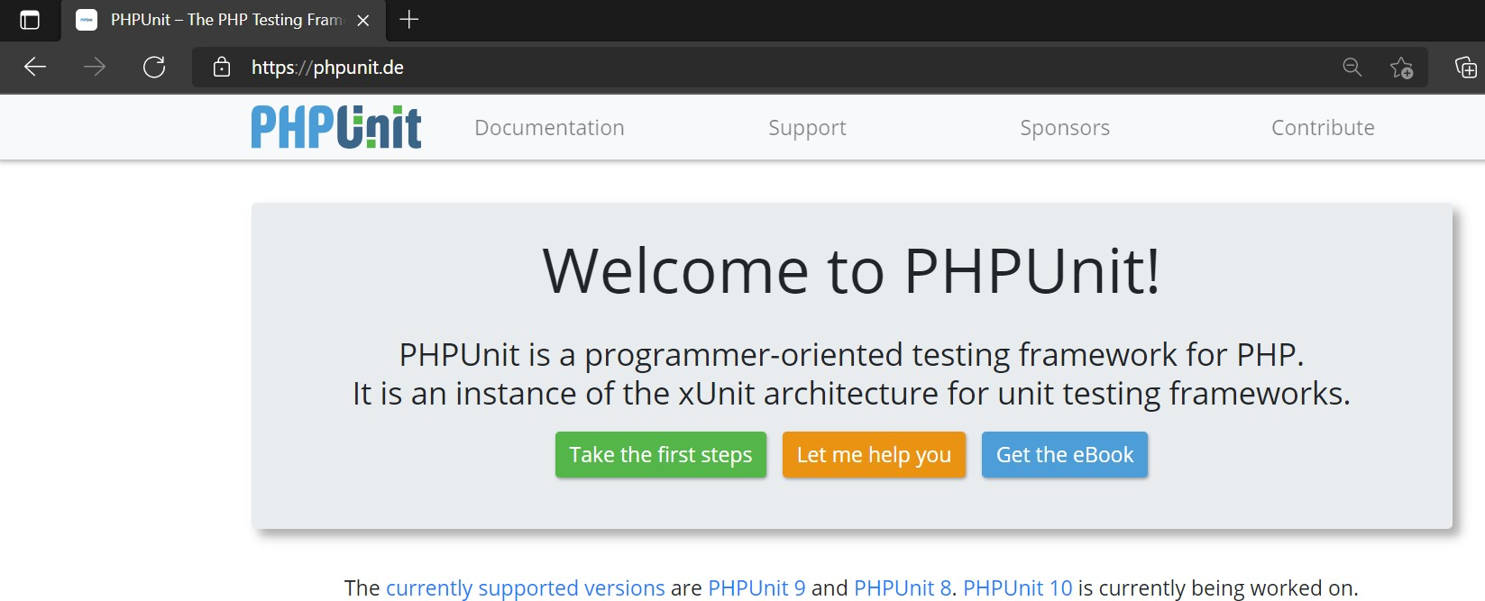

Hacemos click en el botón: Take the first steps



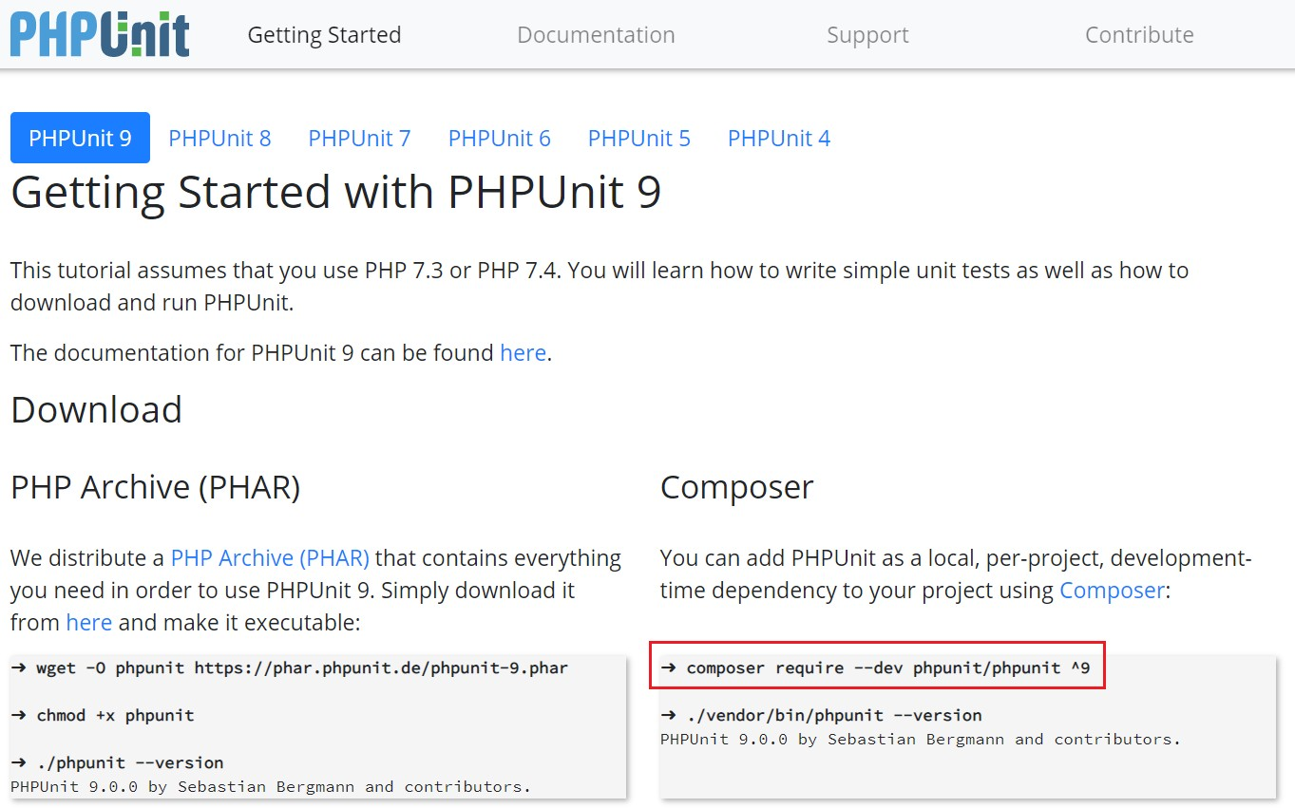

Creamos una carpeta, en este caso que se llame: phpunit

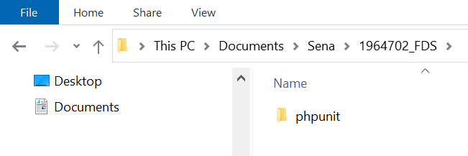

Abrimos esta carpeta usando la consola de Git:

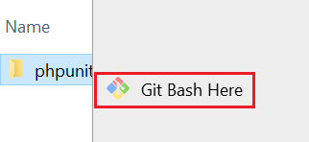

composer require --dev phpunit/phpunit ^9

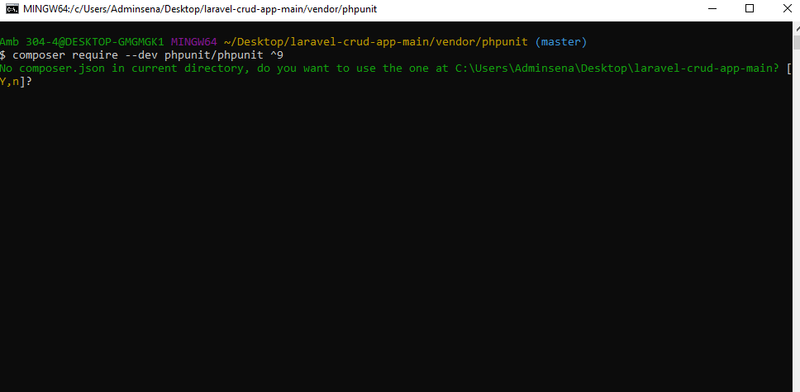

Digitamos “Y”

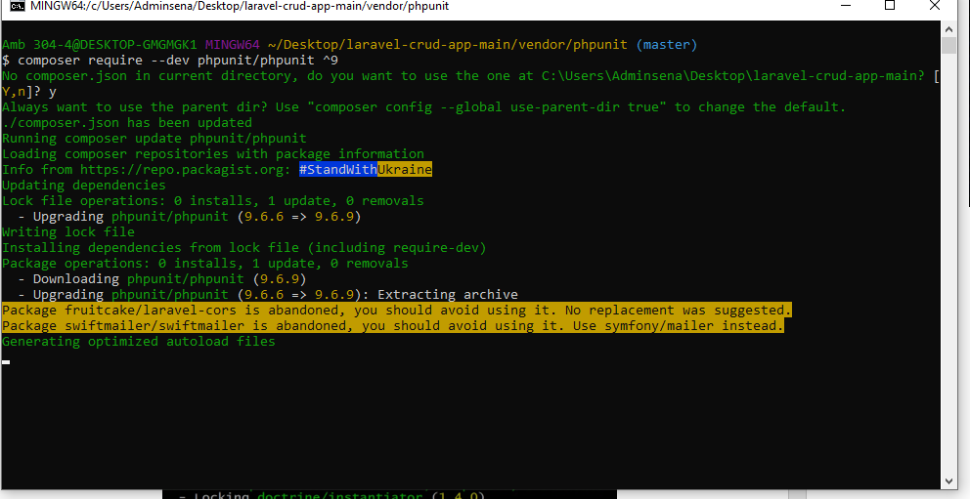

Dependiendo de la velocidad que tengamos de internet, empezara la instalación de unos archivos:

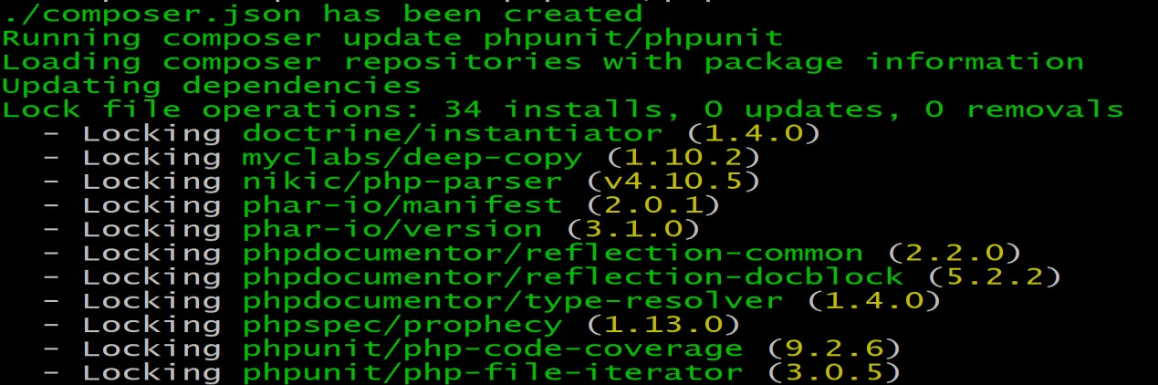

Ejecutamos el comando Linux: ll (ele, ele) y observamos las carpetas que se han creado:

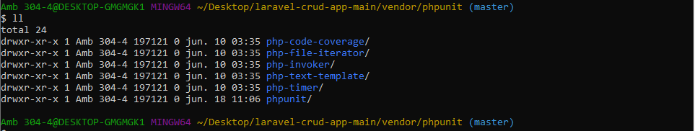

(ele, ele) para observar los archivos que allí se encuentran:

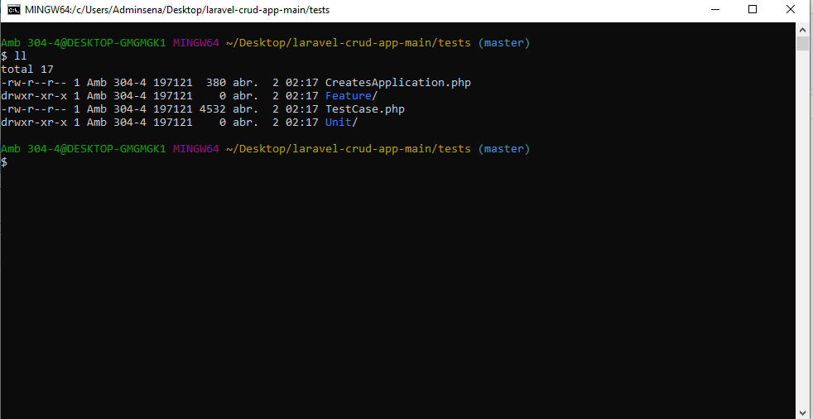

Ahora ejecutamos el comando: ./phpunit y observamos la ayuda que ofrece el comando ejecutado:

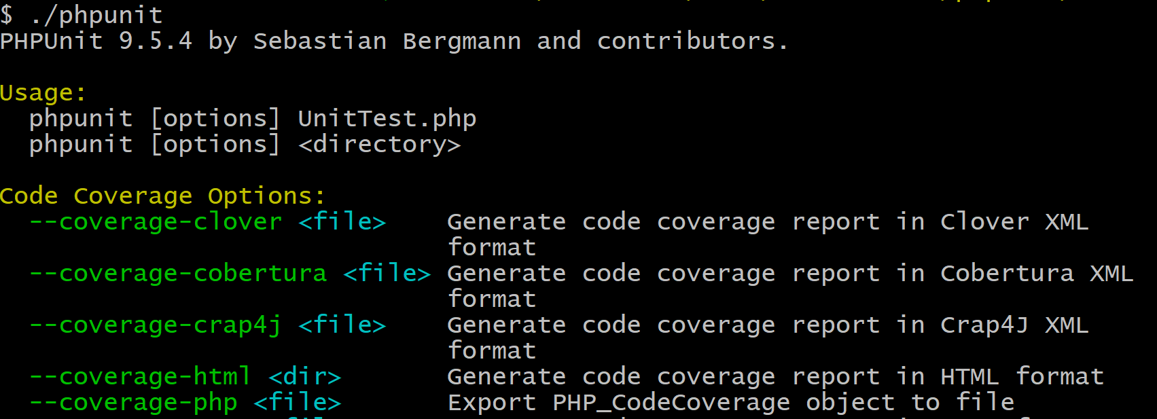

ejecutamos el comando: ./phpunit --version y verificamos la versión que hemos instalado, el autor y los contribuidores.



código:

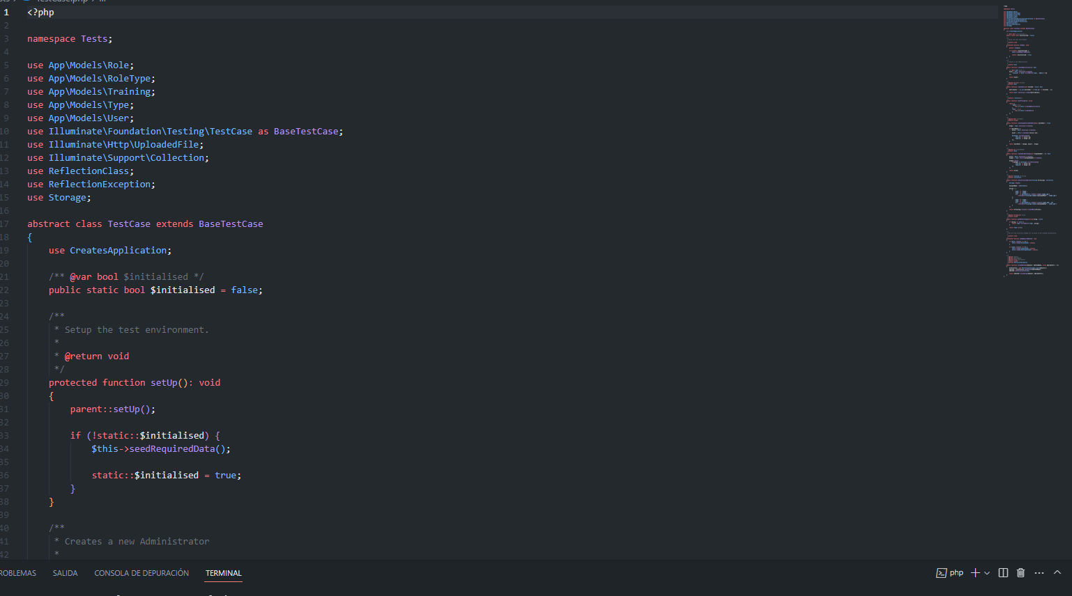

Quedando así:

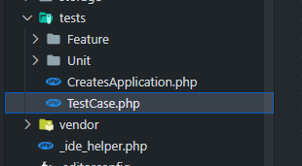

Para ejecutar la prueba ejecutamos el comando:

./vendor/bin/phpunit --bootstrap ./vendor/autoload.php ./tests/PrimeraPrueba.php --colors always

Y revisamos el resultado obtenido:

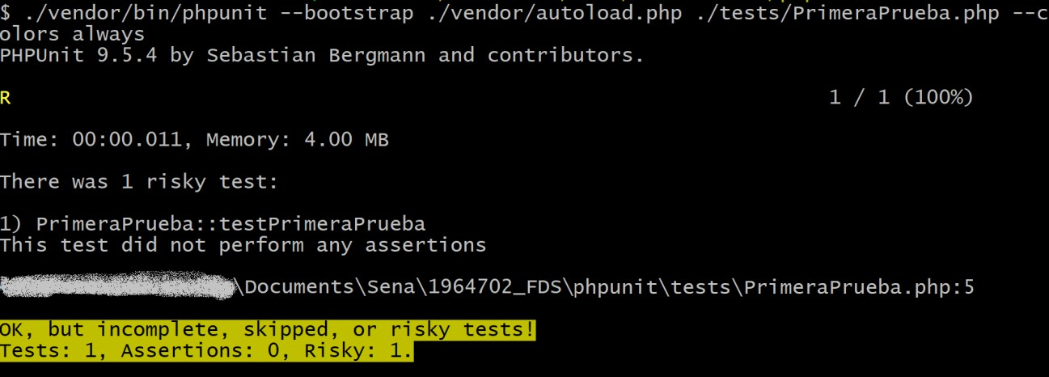



<?php declare(strict_types=1); use PHPUnit\Framework\TestCase;

final class PrimeraPrueba extends TestCase{ public function testPrimeraPrueba(): void

{

$this->assertTrue(false);

}

}

?>

Quedando así:

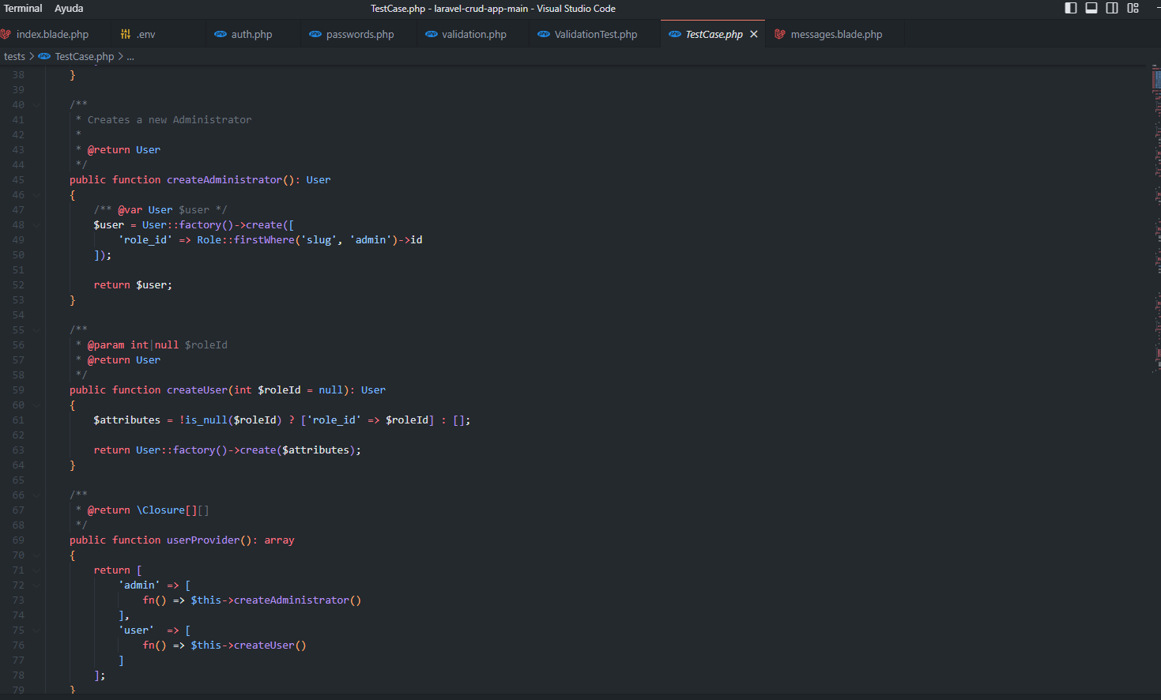

Y Ejecutamos de nuevo la prueba:

./vendor/bin/phpunit --bootstrap ./vendor/autoload.php ./tests/TestCase.php --colors always

Para que quede de la siguiente manera

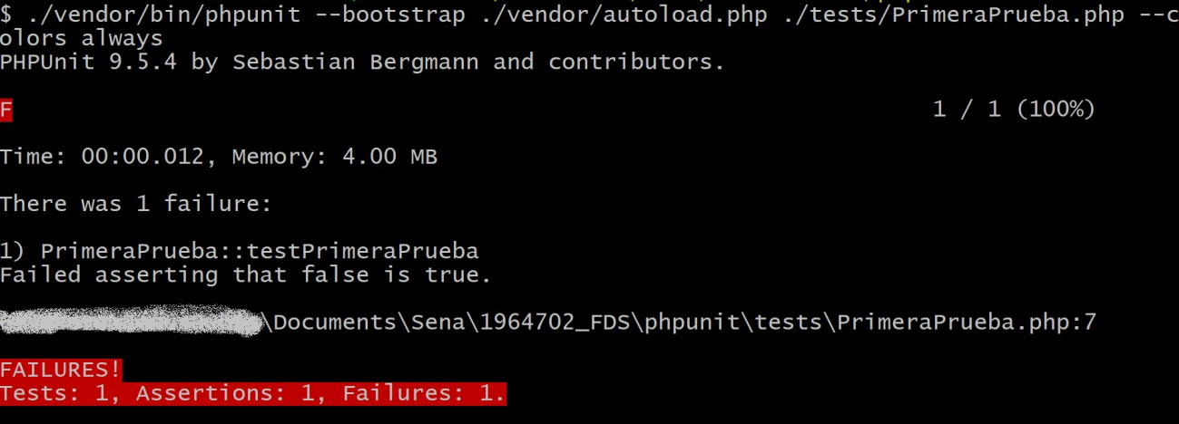

Instalamos PhpUnit: **composer require --dev phpunit/phpunit ^9**

Creamos una carpera: **src**

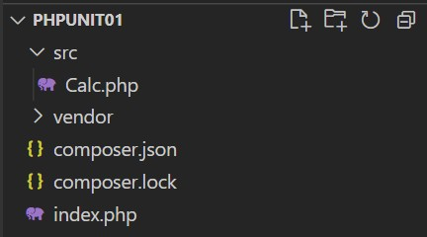

En ella creamos una clase: **Calc.php**

<?php class Calc{

public function suma($a, $b){ return $a + $b;

}

}

?>

Creamos un archivo: **index.php**

<?php

include 'src/Calc.php';

$calcInstance = new Calc(); echo $calcInstance->suma(3,8);

?>

Probamos que este funcionando el método, ejecutando la siguiente instrucción en la terminal:

**php index.php**

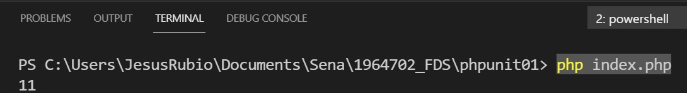



Creamos un archivo: **CalcTest.php**

<?php declare(strict_types=1); include 'src/Calc.php';

use PHPUnit\Framework\TestCase;

class CalcTest extends TestCase

{

public function testSuma()

{

// init

$calcInstance = new Calc();

$mockA = 2;

$mockB = 3;

$expected = 5;

// act

$result = $calcInstance->suma($mockA, $mockB);

// assert

$this->assertEquals($expected, $result);

}

}

?>

Ejecutamos la prueba con la instrucción:

**./vendor/bin/phpunit --bootstrap ./vendor/autoload.php**

**./tests/src/CalcTest.php --colors always**

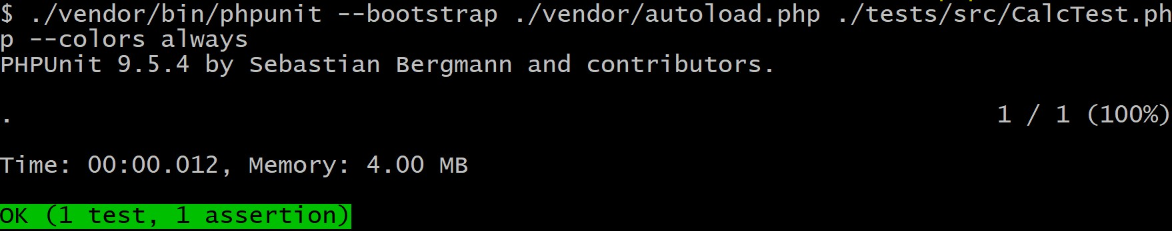

**./vendor/bin/phpunit tests**

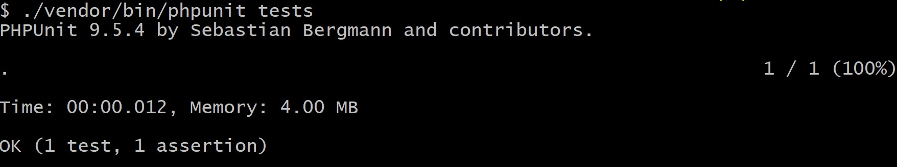

O con la instrucción:

**./vendor/bin/phpunit --testdox tests**

